https://docs.google.com/presentation/d/1DEORw64BWey5b80e-iVB0jadgUklzRpf4Rt1dAkyguc/edit#slide=id.g753c4351dc_0_154 παιχνίδια με λουλούδια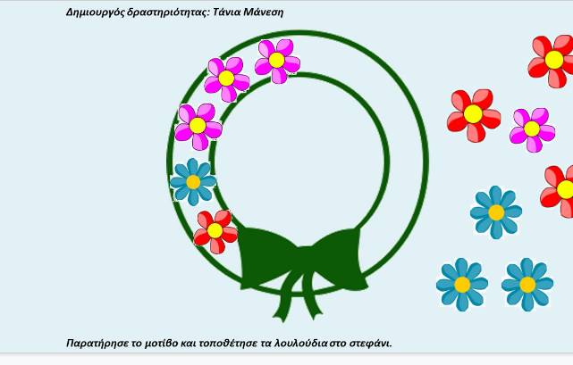

Η μικρή Μαϊμού (Μ)
https://www.youtube.com/watch?v=ytEarPDx9UY Το Γράμμα Μ,μ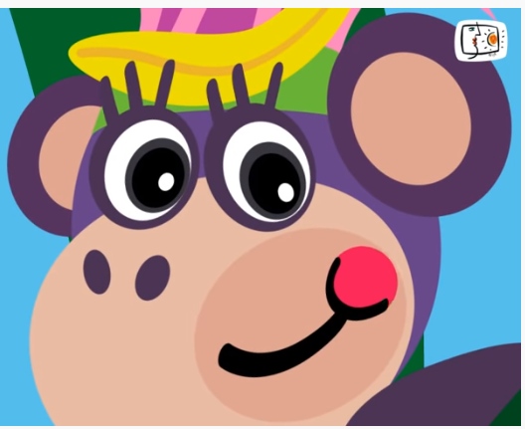
Αφού δείτε το βίντεο γράψτε το γράμμα Μ,μ και ζωγραφίστε λέξεις που αρχίζουν από Μ,μ. Ποιές λέξεις από Μ,μ παρουσιάζει το βίντεο;

